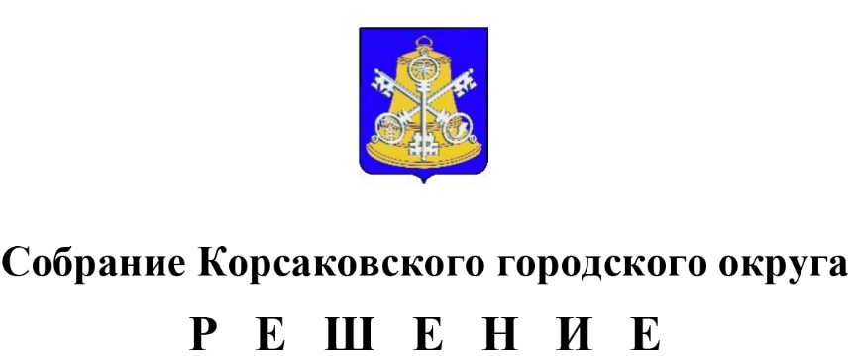

От 25.07.2023 № 46/07-09 .

на 9-м заседании 7-го созыва

Об условиях приватизации муниципального недвижимого имущества на 2023 год

В соответствии с Федеральным законом от 06.10.2003 № 131-ФЗ «Об общих принципах организации местного самоуправления в Российской Федерации», Федеральным законом от 21.12.2001 № 178-ФЗ «О приватизации государственного и муниципального имущества», решением Собрания Корсаковского городского округа от 01.07.2010 № 13 «Об утверждении Положения о порядке приватизации муниципального имущества Корсаковского городского округа», решением Собрания Корсаковского городского округа от 27.04.2021 № 122/04-37 «Об утверждении прогнозного плана приватизации муниципального имущества на 2021 - 2023 годы», на основании отчета об оценке определения рыночной стоимости нежилого помещения от 11.07.2023 № 20231261 Собрание РЕШИЛО:

1. Приватизировать нежилое здание (кадастровый номер 65:04:0000011:337), расположенное по адресу: г. Корсаков, ул. Окружная, д. 78 б, общей площадью 111,8 кв. метра с земельным участком (кадастровый номер 65:04:0000011:857) общей площадью 1513 кв. метров.

Установить начальную цену объекта приватизации с земельным участком в размере 8 244 000 (Восемь миллионов двести сорок четыре тысячи) рублей без налога на добавленную стоимость, определенную в соответствии с законодательством Российской Федерации об оценочной деятельности, в том числе:

- стоимость нежилого здания составляет 2 361 000 (Два миллиона триста шестьдесят одна тысяча) рублей без налога на добавленную стоимость;

- стоимость земельного участка составляет 5 883 000 (Пять миллионов восемьсот восемьдесят три тысячи) рублей без налога на добавленную стоимость.

Определить способ приватизации объекта: продажа муниципального имущества на аукционе в электронной форме. Форма подачи предложения по цене - открытая в форме проведения торгов. Порядок оплаты - единовременно.

2. Опубликовать настоящее решение в газете «Восход».

Председатель Собрания

Корсаковского городского округа Л.Д. Хмыз